ГКОУ РД «Бабаюртовская средняя школа- интернат №11»

***Классный час на тему:***

***«Влияние курения, алкоголя и наркотиков на здоровье.***

***Умей сказать «нет»!***

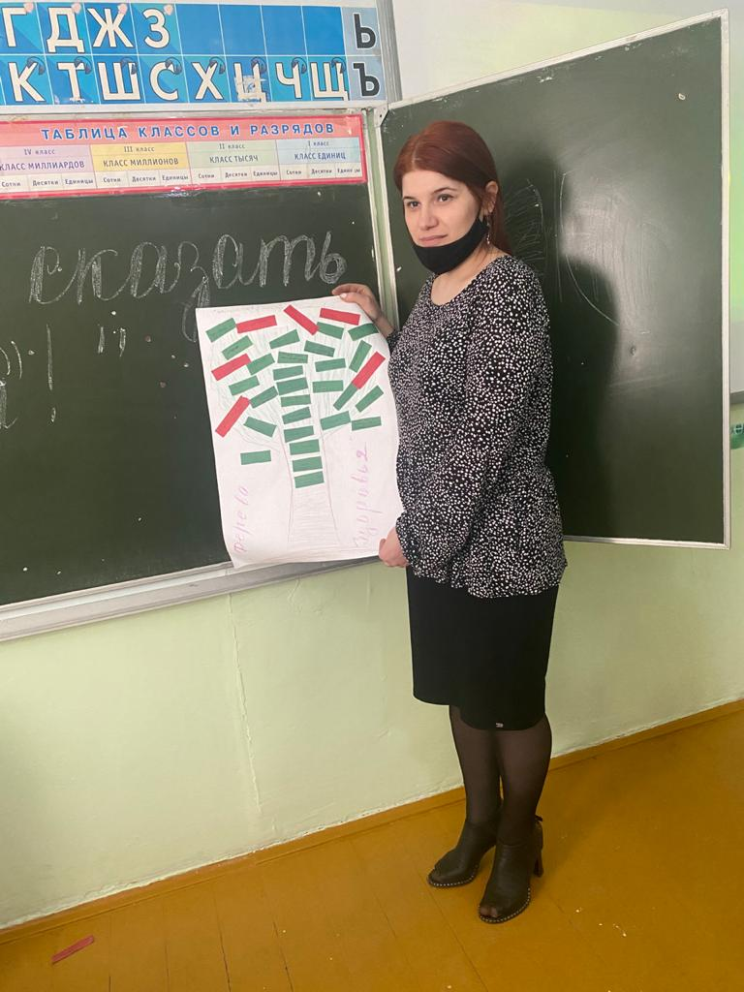

**Социальный педагог**

**Магомалиева Т.Г.**

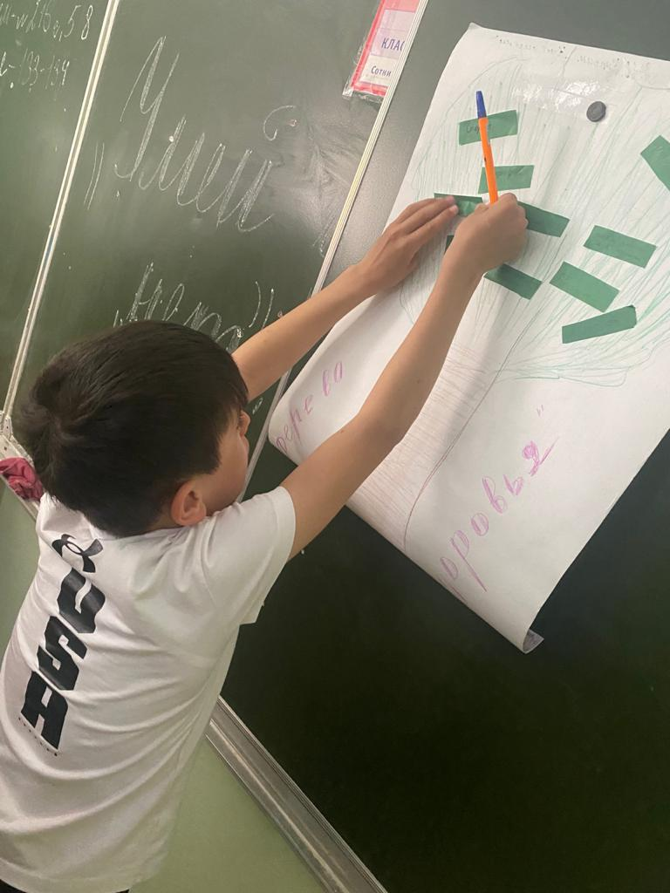

***Классный час на тему:***

***«Влияние курения, алкоголя и наркотиков на здоровье.***

***Умей сказать «нет»!***

**Цель:**углубить знания учащихся о вредных привычках (курение, употребление алкоголя и наркотиков); формировать представление о пагубном влиянии курения, алкоголя и наркотиков на детский организм; развивать умение отстаивать собственные убеждения, оценивать свои поступки; воспитывать желание вести здоровый образ жизни.

**Оборудование:**плакат с надписью эпиграфа к классному часу, карточки для самостоятельной работы, иллюстрация «Дерево здоровья», сигнальные карточки, схемы-таблицы, реклама алкоголя.

**Ход классного часа**

**1. Организационный момент.**

Прозвенел и стих звонок.

Начинается урок.

Друг на друга посмотрели,

И за парты тихо сели.

– Здравствуйте, дорогие друзья! Я говорю вам «здравствуйте», а это значит, что я вам всем желаю здоровья.

– Задумывались ли вы когда-нибудь над тем, почему в приветствии людей заложено пожелание друг другу здоровья?

– Наверное, потому, что здоровье для человека – самая главная ценность.

– Давайте обратимся с вами к эпиграфу нашего классного часа:

«Здоровье, как и честь, нужно смолоду беречь».

– Как вы можете объяснить смысл этого выражения?

**2. Сообщение темы и целей классного часа.**

– Прочитайте тему нашего классного часа. Знакома ли вам эта тема? Связана ли тема классного часа с эпиграфом и как?

– С давних пор в народных песнях, сказках, легендах, пословицах, поговорках народ воспевал и возвеличивал физически сильного, крепкого и здорового человека. Острый ум народа быстро постиг, что здоровье – самое ценное богатство. Большим счастьем для человека считается сохранение здоровья и трудоспособности на протяжении всей жизни. Сохранение собственного здоровья заложено в самом человеке, в понимании им проблем сохранения и укрепления здоровья, а также в умении вести здоровый образ жизни. Ведь неслучайно народная мудрость гласит: «В здоровом теле – здоровый дух».

– Ребята, перед вами пронумерованные иллюстрации. На какой из них дети не заботятся о своем здоровье? Докажите свою мысль.

– Сегодня в ходе классного часа мы углубим знания о вредных привычках, поговорим о курении, употреблении алкоголя и наркотиков, а также будем учиться говорить «нет»!

**3. Первичное восприятие и осознание нового материала.**

***Рассказ учителя.***

– К сожалению, у многих людей есть вредные привычки. Одна из распространенных привычек – это курение. Часто первую в жизни сигарету ребята пробуют закурить уже в 10 лет, а кто-то и раньше. Есть много причин, по которым дети начинают курить. Определить эти причины мы попробуем, работая в парах. Перед вами лежат карточки. Выберите из всех причин ту, которую вы считаете главной, из-за которой дети начинают курить.

***Вывод учителя.***

– Теперь мы знаем, что может привлечь детей к курению. Как вы думаете, бесследно ли проходит курение для организма человека?

***Дополнение учителя.***

– Табачный дым поражает не только курильщиков. Вдыхание воздуха, насыщенного табачным дымом, пагубно действует на организм человека. У курящего человека поражаются легкие, в результате чего может возникнуть такое заболевание, как рак.

***Работа со сказкой.***

– Ребята, вы себе представляете, что было бы с вами, если бы вы попали в город, в котором все жители курили? Послушайте сказку.

В одной сказочной стране три мальчика хотели быть волшебниками и стали учиться этому сложному делу. Они изучили много волшебных книг, выучили волшебные слова и с их помощью могли перемещаться из города в город, наблюдая жизнь людей, постигая тайны волшебного мастерства и оказывая помощь нуждающимся.

В один чудесный летний день они приземлились в очень страшном задымленном городе. Их встретили маленькие желтые человечки с желтыми зубами и ногтями, с дурным запахом изо рта. К тому же они не выпускали изо рта дымящие трубки, то есть все курили.

Люди в этом городе никогда не видели голубого неба и солнца, их закрывал густой табачный дым. Эти люди рано умирали и выглядели, как маленькие старички. Через две минуты пребывания в этом городе волшебники почувствовали, что задыхаются. От дыма появились кашель, насморк, слезы. Они быстро произнесли волшебные слова и улетели из города с твердым намерением узнать все о курении и табачном дыме.

Давайте поможем волшебникам и расскажем им все, что знаем о курении. С помощью ваших ответов мы заполним таблицу о том, какой вред наносит курение организму.

Вывод: Вот видите, как пагубно действует курение на организм человека.

***Беседа об алкоголе.***

– Без какого напитка не обходятся взрослые на празднике? *Алкоголь.*

Алкоголь – это вещество, которое содержится в спиртных напитках. Название «алкоголь» происходит от арабского «аль-коголь», что означает «одурманивающий».

В VI–VII веках *(запись на доске)* арабы научились получать спирт, с помощью которого впоследствии изготавливали различные алкогольные напитки. Этиловый спирт, находящийся в алкоголе, вызывает состояние опьянения. У человека, длительное время употребляющего алкоголь, появляются такие заболевания, как цирроз печени и гастрит. Алкоголь тормозит рост и развитие детей, ухудшает память. Человек, употребивший много алкоголя, не контролирует свои действия. Очень быстро люди, а особенно подростки, становятся зависимыми от спиртного.

– Кто придумал алкоголь? В каком веке?

***Беседа по кругу.***

– Ребята, если вам приходилось общаться с людьми, которые выпили много алкогольных напитков, поднимите красную сигнальную карточку, а если не приходилось, поднимите зеленую сигнальную карточку.

– Как ведут себя такие люди?

– Какое чувство вызывают они у вас? *Презрение, жалость, сожаление.*

– Можно ли отмечать праздники без спиртного?

***Физкультминутка***

– Ребята, мы с вами проделали большую работу. Сейчас вместо физкультминутки проведем «энергизатор» и зарядимся положительной энергией. Для этого нам нужно встать из-за парты и сделать большой круг вокруг среднего ряда. Давайте возьмемся за руки. Я легким незаметным пожатием руки посылаю справа стоящему участнику «телеграмму», которая передается им дальше по кругу. *Потирание ладошек.*

– Вот мы и зарядились с вами положительной энергией. Теперь продолжим нашу беседу.

***Беседа о наркотиках.***

– Ребята, а вы знаете, что такое наркотик? Какие наркотические вещества вы знаете? *Анаша, героин.* Перечислите, в каком виде они бывают?

Дополнение учителя.

Еще одна вредная привычка – это употребление наркотиков. Есть и другие одурманивающие вещества, которые могут выглядеть очень привлекательно – в виде жвачек, таблеток, витаминов, сигарет, приятно пахнущих веществ. Это очень опасные вещества. Попробовав их, человек постоянно находится в зависимости от них. От наркомании очень трудно вылечиться. Чтобы избежать беды, важно соблюдать правила безопасного поведения при общении с посторонними людьми. Помните, наркотики – это болезнь и гибель человека. Под влиянием наркотиков уничтожается неповторимая личность, человек не контролирует свои эмоции, теряет волю.

***Игра «Давайте поговорим».***

– Я думаю, что общение в общественных местах с незнакомыми людьми может быть опасным. В каких случаях?

Вывод: Не принимайте угощения от посторонних людей. Не нюхайте и не пробуйте неизвестных веществ.

**4. Закрепление и осмысление знаний.**

***Анализ ситуации.***

– Послушайте басню С. Михалкова «Непьющий воробей» и ответьте на такой вопрос: «Чему она нас учит?»

**Непьющий воробей**

Такая вот традиция, что все лесные детки

Под вечер собираются в одной большой беседке.

Идет беседа, не спеша, кто где и что увидел,

И что случилось у людей и кто кого обидел.

Жвачками меняются, курят сигареты,

Кто не хочет – тот не зверь, честь его задета.

Сегодня здесь – праздник, с пивом бочонок

Для всех прикатили Птенец и Волчонок.

Стали пиво разливать, стали дружно выпивать.

Веселятся, а Мышонок и Ежонок со скамьи не могут встать.

Им сказать бы дружно нет, надоел нам ваш банкет.

Для здоровья пиво вредно – это знает целый свет.

***Беседа.***

– Чему учит басня С. Михалкова?

– Как бы вы ответили, оказавшись на месте Мышонка и Ежонка?

***Обыгрывание ситуаций.***

– Есть еще много вариантов отказа от употребления вредных веществ. Обыгрывание ситуаций в группах «Как сказать нет!»

**5. Итог.**

***Работа с «Деревом здоровья».***

– Сейчас мы объединимся в группы, назовем их «Знайки» и «Умейки». У вас на партах лежат листочки. «Знайки» напишут на листочках, что они узнали сегодня на уроке, а «Умейки» напишут, чему научились сегодня на уроке. Мы этими листиками украсим наше «Дерево здоровья».

– Ребята, как вы думаете, почему мы украсили листьями именно дерево? *Потому что деревья выделяют кислород, который необходим для жизни.*

***Вывод.***

– А теперь объединимся вместе, «Знайки» и «Умейки», и дадим ответ, что мы должны сказать, если нам предложат сигареты, наркотики, алкоголь. Ответьте хором. *НЕТ!!!*